Potimarron de Mantoue
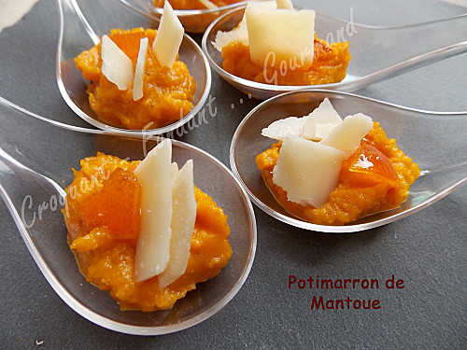
Pour 20 cuillères
- 1 petit potimarron - 20 g de biscuits amaretti croquants - 50 g de moutarde de Mantoue
+ un peu pour la décoration - 50 g de parmesan fraîchement râpé - 50 g de parmesan en copeaux
- Noix de muscade - sel & poivre du moulin
Petites cuillères pour mise en bouche ou biscuits salés
- Couper le potimarron en quartiers. Le peler et l'épépiner.
- Le faire cuire à l'eau bouillante salée pendant 10 à 15 minutes (ou encore mieux à la vapeur) jusqu'à ce qu'il soit très tendre.
- Égoutter soigneusement les morceaux.
- Prélever 200 g de morceaux.
- Mixer le potimarron avec les amaretti, la moutarde et le parmesan râpé.
- Ajouter une pincée de muscade.
- Saler & poivrer.
- Goûter pour rectifier l'assaisonnement.
- Répartir la purée dans les cuillères.
- Décorer avec un petit morceau de fruit confit à la graine de moutarde et quelques copeaux de parmesan.

